Klasifikasi Citra Genus panthera Menggunakan Pendekatan
Deep learning Berbasis Convolutional Neural network (CNN)

Waeisul bismi¹*, Muhammad Qomaruddin²
¹ Program Studi Ilmu Komputer, Universitas Bina Sarana Informatika, Indonesia
Program Studi Teknik Informatika, Universitas Nusa Mandiri, Indonesia.
*Email: Waeisul.wbn@bsi.ac.id

Abstrak
Penelitian ini bertujuan untuk mengembangkan metode klasifikasi citra genus panthera menggunakan pendekatan deep learning berbasis Convolutional Neural network (CNN). Genus panthera mencakup spesies-spesies besar seperti harimau, singa, macan tutul, dan jaguar, yang memiliki kesamaan dalam penampilan tetapi juga perbedaan dalam corak bulu, ukuran tubuh, dan habitat. Klasifikasi citra genus panthera menjadi penting dalam berbagai aplikasi, termasuk konservasi satwa liar dan penelitian biologi. Dalam penelitian ini, dataset citra harimau, singa, dan macan tutul dikumpulkan dari berbagai sumber hingga berjumlah 6.290 citra. Metode yang diusulkan melibatkan proses pra-pemrosesan citra, seperti resize, converting dan normalization, serta penggunaan model Convolutional Neural network (CNN) untuk melakukan klasifikasi. Model CNN diimplementasikan dan dilatih menggunakan data latih untuk mengenali pola visual yang spesifik pada citra dari masing-masing spesies. Hasil penelitian ini menunjukkan bahwa pendekatan deep learning berbasis CNN dapat mencapai akurasi yang tinggi dalam klasifikasi citra genus panthera sebesar 85,21%. Metode ini dapat membedakan dengan tepat antara citra harimau, singa, dan macan tutul berdasarkan fitur-fitur visual yang unik. Selain itu, pendekatan deep learning juga menawarkan keunggulan dalam efisiensi dan skalabilitas untuk mengatasi jumlah besar citra dalam dataset. Penelitian ini memberikan kontribusi penting dalam pengembangan metode klasifikasi citra satwa liar dengan menggunakan pendekatan deep learning berbasis CNN.

Kata kunci: format, paper, template (min. 3, maks. 5 kata, sesuai urutan abjad) (10 pt, italic)

PENDAHULUAN

Keberagaman fauna di seluruh dunia telah mendorong para ilmuwan biologi untuk mengembangkan suatu sistem yang memungkinkan studi dan identifikasi organisme dengan menggunakan proses klasifikasi [1]. Pengklasifikasian melibatkan pengelompokan organisme berdasarkan ciri-ciri khusus. Dalam hal pengklasifikasian suatu kelompok hewan, satu pendekatan yang dapat digunakan adalah dengan memperhatikan warna dan pola kulit diantarnya seperti kelompok genus panthera.
Panthera adalah genus dari famili felidae (kucing), yang dinamai dan dijelaskan oleh Lorenz Oken pada tahun 1816 (Oken, 2008) terdiri dari sekitar setengah dari subfamili pantherinae atau kucing besar yang memiliki struktur tubuh dan motif kulit yang berbeda (Anwar & Riminarsih, 2019) Genus panthera adalah kelompok hewan yang termasuk dalam kategori karnivora besar diantaranya harimau (P. tigris), singa (P. leo), jaguar (P. onca), dan macan tutul (P. pardus) berdasarkan fitur kranium umum (R.I. et al., 1916). Keempat spesies ini memiliki ciri-ciri yang mirip, namun memiliki perbedaan dalam ukuran tubuh, corak bulu, dan habitat asli. Karena ciri-ciri ini, identifikasi spesies pada kelompok ini seringkali sulit dilakukan, terutama pada kondisi yang kurang jelas. Adapun ciri-ciri genus panthera tersebut antara lain.
- Singa memiliki bulu berwarna emas dan tidak memiliki pola khusus
- Harimau memiliki pola loreng dengan garis-garis yang panjang.
- Jaguar memiliki ukuran tubuh yang lebih besar daripada macan tutul, serta memiliki pola tutul yang lebih lebar.
- Macan tutul memiliki tubuh yang sedikit lebih langsing daripada jaguar dan memiliki tutul yang tidak terlalu lebar.
Teknologi klasifikasi citra menggunakan machine learning pada era zaman sekarang telah berkembang yang memungkinkan klasifikasi otomatis menggunakan sistem komputasi. Pada penelitian sebelumnya (Suryanto et al., 2014) melakukan klasifikasi -

citra genus panthera menggunakan machine learning dengan metode naïve bayes yang mendapati hasil akurasi pengujian 81,25% pada pengujian kelas singa, harimau, dan jaguar, namun 0% untuk kelas leopard. Faktor kegagalan tersebut dikarenakan jaguar dan leopard memiliki kemiripan pada motif dan warna kulitnya lalu pada penelitian (Anwar & Riminarsih, 2019) mendapatkan nilai akurasi 68% dalam menklasifikasi genus panthera.
Berdasarkan faktor tersebut dalam penelitian ini menggunakan pendekatan deep learning berbasis convolution neural network, yaitu merupakan teknik dalam neural network dimana menggunakan teknik tertentu seperti Restricted Boltzmann Machine (RBM) untuk mempercepat proses pembelajaran dalam neural network, menggunakan lapis yang banyak atau lebih dari tujuh lapis (Bismi & Harafani, 2022) karena pendekatan ini telah menjadi topik yang semakin populer dalam beberapa tahun terakhir dan telah berhasil digunakan pada berbagai aplikasi. Dengan adanya deep learning, waktu yang dibutuhkan untuk training akan semakin sedikit karena masalah hilangnya gradien pada propagasi balik akan semakin rendah (Ramadhani, 2018). Oleh karena itu, penelitian ini bertujuan untuk mengembangkan metode klasifikasi citra genus panthera menggunakan pendekatan deep learning berbasis convolution neural network (CNN).
Metode yang diusulkan dalam penelitian ini melibatkan proses pra-pemrosesan citra seperti resize, cropping, converting dan normalization serta pembuatan model convolution neural network (CNN) yang optimal. Dataset citra harimau, singa, dan macan tutul akan digunakan untuk melakukan pelatihan dan pengujian pada model convolution neural network (CNN). Hasil dari penelitian ini diharapkan dapat meningkatkan akurasi dan efisiensi klasifikasi citra genus panthera. Dalam konteks konservasi satwa liar, teknologi klasifikasi citra dapat menjadi alat yang penting untuk memantau populasi dan distribusi dari kelompok hewan tertentu. Selain itu, klasifikasi citra genus panthera juga dapat berguna dalam bidang penegakan hukum dan penelitian biologi. Oleh karena itu, penelitian ini dapat memberikan kontribusi penting dalam pengembangan teknologi klasifikasi citra pada domain tersebut.

METODOLOGI PENELITIAN
Metode penelitian yang digunakan dalam penelitian klasifikasi citra genus panthera menggunakan pendekatan deep learning berbasis convolutional neural network (CNN) dan berikut ini alur metode penelitian yang digunakan dapat terlihat pada gambar 1.

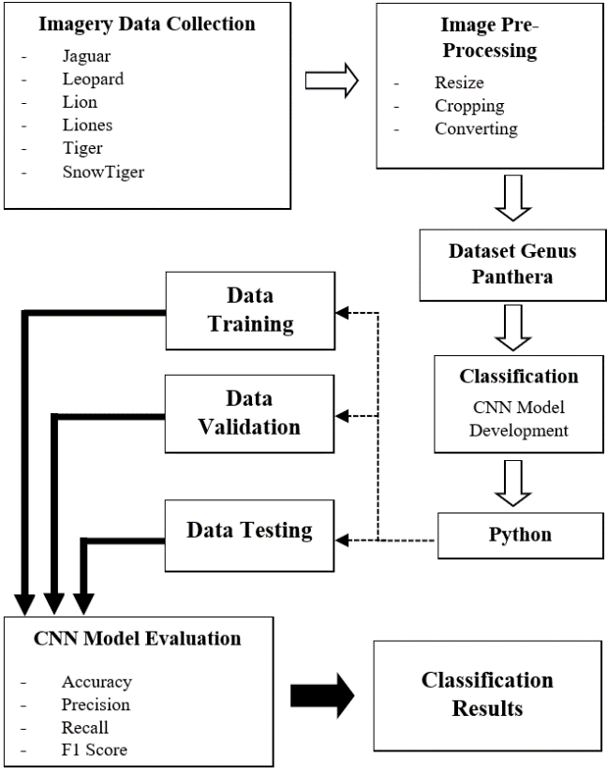

Gambar 1. Alur Metode Penelitian

- Pengumpulan Data Citra
Data citra yang digunakan dalam penelitian ini diperoleh dari sumber-sumber terpercaya, seperti website (Piosenka, 2022), museum hewan dan konservasi satwa liar. Data Citra yang digunakan berupa gambar jaguar, leopard, liones, liones, tiger, snowtiger.

- Pra-Pemrosesan Citra
Citra yang telah diperoleh diproses terlebih dahulu untuk memastikan kualitas citra yang digunakan dalam penelitian ini. Pra-pemrosesan merupakan teknik umum yang dapat digunakan secara luas dalam deep learning yaitu prosesnya dieksekusi sekali untuk seluruh dataset (yang kemudian dapat disimpan dalam bentuk pra-pemrosesan dan digunakan beberapa kali untuk fase pelatihan/pengujian) (Hurtik et al., 2020) dan langkah preprocessing dapat digunakan untuk gambar normalisasi dan koreksi intensitas yang tidak seragam untuk menghilangkan artefak dan meningkatkan akurasi langkah-langkah pemrosesan (Sarki et al., 2021). Pra-pemrosesan yang dilakukan antara lain resizing, converting, normalization.
Pengubahan ukuran gambar adalah proses untuk mengubah resolusi gambar dan informasi piksel gambar. Resize juga dilakukan untuk mendapatkan resolusi citra yang seragam antar citra (Kurniastuti et al., 2022). Resize citra merupakan tahap pra-pemrosesan pada penelitian ini untuk memudahkan proses pelatihan dan membantu proses pelatihan mendapatkan tingkat akurasi model yang maksimal (Pujiati & Rochmawati, 2022). Pada penelitian ini, citra genus panthera diubah ukurannya dengan ukuran 224 x 224 piksel.
Secara default, proses pembacaan gambar akan menggunakan model warna (Blue, Green, Red) BGR, oleh karena itu setiap kali membacanya perlu dilakukan konversi model warna sesuai dengan kebutuhan (Annas T.S, 2019). Oleh karena itu, perlu dilakukan konversi citra daun ara dari BGR ke RGB (Red, Green, and Blue) agar tampilan warna pada citra genus panthera dapat digunakan oleh Matplotlib dengan baik.

- Pembuatan dataset
Pada Tabel 1 diberikut ini dapat dilihat jumlah data citra dari masing-masing kelas yang didapati.

Tabel 1. Data Citra Genus Panthera
No. | Nama Citra | Jumlah
1 | Jaguar | 1200 citra
2 | Leopard | 1200 citra
3 | Lion | 1200 citra
4 | Liones | 1200 citra
5 | Tiger | 1200 citra
6. | SnowTiger | 290 citra
Total keseluruhan |  | 6290 Citra

Citra yang telah diproses kemudian dibuat dataset yang terdiri dari 6 kelas, yaitu Jaguar, Leopard, Liones, Liones, Tiger, dan Snowtiger dengan jumlah total keseluruhan 6290 citra. Dataset genus panthera ini kemudian dibagi menjadi tiga bagian, yaitu data pelatihan (training data), data pengujian (testing data) dan data validasi (validation data). Set pelatihan digunakan untuk membuat model pembelajaran, dan set validasi biasanya digunakan untuk menyesuaikan hyperparameter selama pelatihan. Set pengujian adalah sampel data yang belum terlihat pada model yang terlihat sebelumnya yang digunakan untuk mengevaluasi kinerja model algoritma (Lu et al., 2021). Berikut pada table 2 terlihat pembagian dataset.

Tabel 2. Pembagian Dataset Genus Pnathera
No. | Nama Data | Jumlah
1 | Data Training | 5032 citra
2 | Data Validation | 629 citra
3 | Data Testing | 629 citra

- Pengembangan Model CNN
Konsep algoritma deep learning mirip dengan model multilayer perceptron (MLP), di mana kedua model tersebut dilatih dengan versi algoritma back-propagation, dan keduanya terdiri dari input, output, dan lapisan tersembunyi. Algoritma propagasi yang digunakan kembali (Calik et al., 2020) yang terdiri dari beberapa neuron (juga dikenal sebagai node) yang terhubung bersama untuk membentuk jaringan yang kompleks. Neuron menerima beberapa sinyal input dan menghasilkan output (Sultana et al., 2019). Setiap neuron dalam satu lapisan terhubung ke setiap neuron di lapisan berikutnya (Sekar et al., 2019).
Namun dalam covolution neural network (CNN), lapisan tersembunyi terdiri dari beberapa lapisan konvolusi, lapisan rectified linear unit (RELU), lapisan pooling, lapisan yang terhubung penuh, dan lapisan normalisasi. Perbedaan utama antara covolution neural network (CNN) dengan multilayer perceptron (MLP) adalah bahwa, dalam kasus pemodelan masalah dengan jumlah variabel input yang banyak, tidak mungkin untuk menghubungkan sebuah neuron ke semua neuron di lapisan sebelumnya karena arsitektur seperti itu tidak hanya tidak memperhitungkan struktur spasial dari kumpulan data, tetapi juga akan sangat meningkatkan durasi proses pelatihan. Model covolution neural network (CNN) dikembangkan menggunakan bahasa pemrograman Python dengan bantuan library TensorFlow. Model covolution neural network (CNN) dapat terlihat pada gambar 2 yang terdiri dari beberapa layer, seperti layer konvolusi, layer pooling, dan layer fully connected.

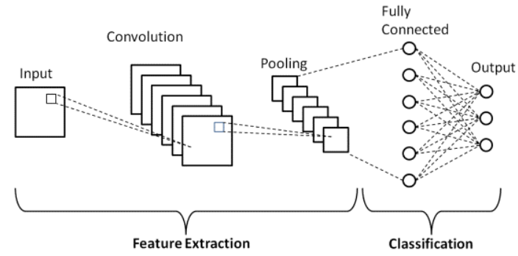
Gambar 2. Model Covolution Neural network

Arsitektur model covolution neural network (CNN) diatur secara eksperimental untuk memperoleh hasil yang optimal, diantaranya yaitu:
- Alat konvolusi yang memisahkan dan mengidentifikasi berbagai fitur gambar untuk dianalisis dalam proses yang disebut sebagai Ekstraksi Fitur.
- Jaringan ekstraksi fitur terdiri dari banyak pasangan lapisan konvolusi atau penyatuan.
- Lapisan yang sepenuhnya terhubung yang memanfaatkan output dari proses konvolusi dan memprediksi kelas gambar berdasarkan fitur yang diekstraksi pada tahap sebelumnya.
- Model ekstraksi fitur covolution neural network (CNN) ini bertujuan untuk mengurangi jumlah fitur yang ada dalam dataset. Ini menciptakan fitur baru yang meringkas fitur yang ada yang terkandung dalam kumpulan fitur asli.

- Pelatihan Model CNN
Model covolution neural network (CNN) dilatih menggunakan data pelatihan yang telah dibuat sebelumnya. Selama pelatihan, model covolution neural network (CNN) akan melakukan iterasi pada dataset pelatihan untuk mengoptimalkan bobot-bobot pada layer-layer yang ada. Proses training adalah tahap dimana model covolution neural network (CNN) dilatih untuk mendapatkan akurasi yang lebih tinggi dari klasifikasi yang dilakukan. Pada tahap ini terdapat proses feed forward dan proses backpropagation. Untuk melakukan proses feed forward diperlukan jumlah dan ukuran layer yang akan dibentuk, ukuran subsampling, dan citra vektor yang diperoleh. Hasil dari proses feed forward berupa bobot-bobot yang akan digunakan untuk mengevaluasi proses neural network dan proses validasi data digunakan untuk mendapatkan tingkat kepercayaan terhadap hasil interpretasi citra (Arisudana et al., 2020).

- Evaluasi Model CNN
Setelah model covolution neural network (CNN) selesai dilatih, maka model tersebut diuji dengan menggunakan data pengujian. Proses pengujian merupakan proses klasifikasi yang menggunakan bias dan bobot dari hasil proses training. Sehingga akhir dari proses ini menghasilkan akurasi dari klasifikasi yang dilakukan, data yang gagal diklasifikasikan, jumlah gambar yang gagal diklasifikasikan, dan bentuk jaringan yang terbentuk dari proses feedforward (Meijer et al., 2019). Output layer sudah terhubung sepenuhnya dengan label yang ada. Evaluasi dilakukan berdasarakan confusion matrix. Confusion matrix merupakan metode yang digunakan untuk mengukur kinerja suatu metode klasifikasi dengan membandingkan hasil klasifikasi yang diberikan oleh sistem dengan yang seharusnya (Prasetyo, 2012). Terdapat empat istilah yang digunakan dalam mewakili hasil klasifikasi saat melakukan pengukuran kinerja menggunakan confusion matrix. Istilah-istilah tersebut meliputi Total True Positive (TTP), Total True Negative (TTN), Total False Positive (TFP), dan Total False Negative (TFN).
Nilai-nilai TTP, TTN, TFP, dan TFN ini dapat digunakan untuk menghitung nilai accuracy, precision, recall, dan f1-score (Pratiwi et al., 2021), adapun penjelasan dari nilai-nilai tersebut sebagai berikut.
- Accuracy mempresentasikan seberapa akurat sistem dapat mengklasifikasi data secara benar. Nilai akurasi adalah perbandingan antara data yang terklasifikasi benar dengan jumlah keseluruhan data.
- Precision adalah perbandingan nilai dari jumlah data kategori terklasifikasi benar dengan total keseluruhan data kategori terklasifikasi benar.
- Recall dilakukan untuk mengetahui perbandingan jumlah data kategori terklasifikasi benar oleh sistem dengan jumlah data kategori terklasifikasi benar dan salah.
- F1-Score merupakan penggabungan dari precision dan recall.

HASIL DAN PEMBAHASAN
- Hasil Pengumpulan Data Citra
Berikut dapat terlihat pada gambar 3, beberapa hasil data citra yang dikumpulkan yang terdiri dari masing-masing class yakni Jaguar, Leopard, Lion, Liones, Tiger, Snowtiger.

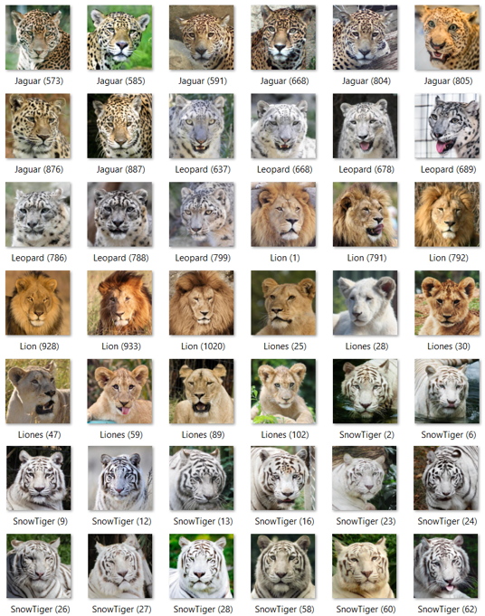
Gambar 3. Data Citra Genus panthera

- Hasil Pra-Pemrosesan Data Citra
Prose resize citra dilakukan dengan ukuran 224x224 piksel dan proses konversi citra agar tampilan warna pada data citra genus panthera dapat berfungsi dengan baik oleh matplotlib. Pada pre-processing data citra menggunakan komputasi dapat dilihat pada gambar 4.

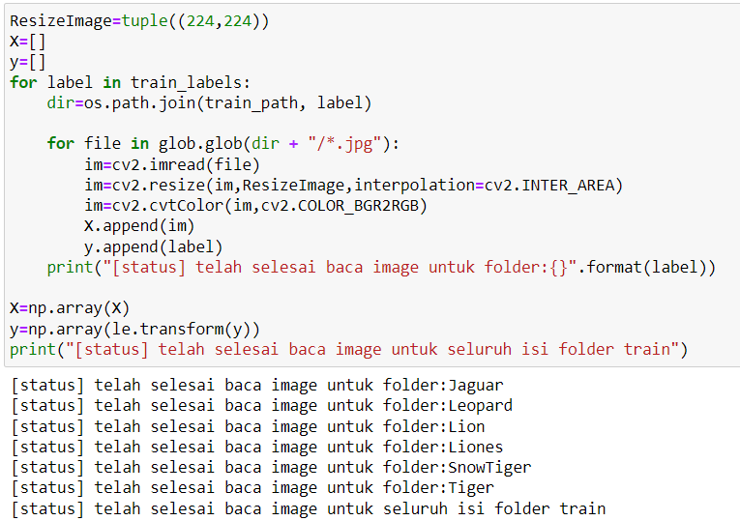
Gambar 4. Pra-pemrosesan Data Citra Genus panthera

- Hasil Pelatihan Model CNN
Dalam penelitian ini proses klasifikasi yang digunakan yakni menggunakan pendekatan deep learning berbasis convolutional neural network (CNN), Model convolutional neural network (CNN) dilatih mendalam dengan memperbaharui semua lapisan dalam jaringan secara iteratif dan optimizer sangat memegang peranan penting, yang dalam penelitian ini menggunakan optimizer adam. Dari model arsitektur yang diusulkan, proses pelatihan dan validasi dilakukan dengan menggunakan 20 epoch dengan masing-masing epoch memiliki 21 langkah. Hasil dari proses pelatihan dan validasi dari model convolutional neural network (CNN) dapat dilihat pada Gambar 5.

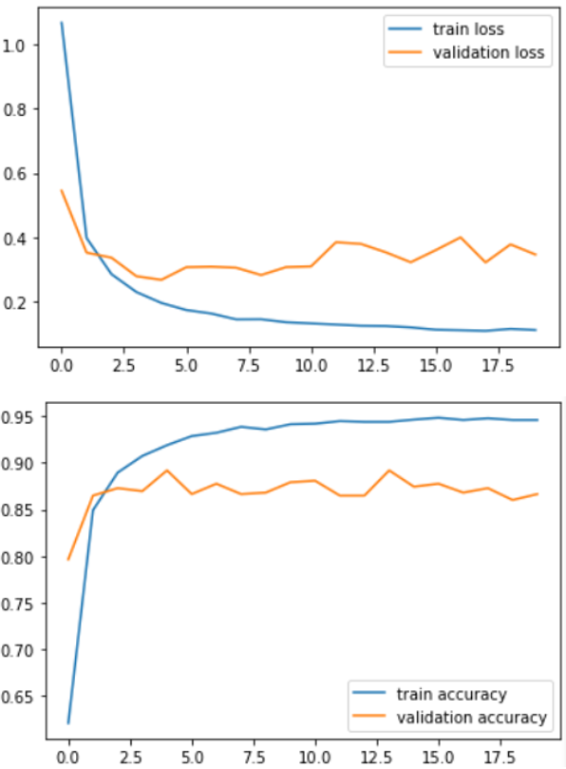
Gambar 5. Grafik Hasil Pelatihan dan Validasi Model CNN

- Hasil Evaluasi Model CNN
Hasil dari evaluasi model convolutional neural network (CNN) kemudian dianalisis untuk menentukan keberhasilan model dalam melakukan klasifikasi citra genus panthera, dapat terlihat pada gambar 6 berikut.
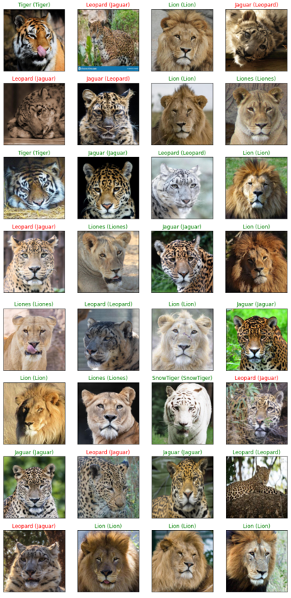
Gambar 6. Hasil Evaluasi Model CNN Pada Data Citra Genus panthera

Setelah melalui proses pelatihan dan validasi, dilanjutkan dengan proses pengujian untuk melihat ketepatan model dalam mengklasifikasikan genus panthera dari 629 citra data testing yang menghasilkan nilai akurasi sebesar 85,21 % diukur berdasarkan dengan perhitungan confusion matrix, terlihat pada gambar 6 berikut.

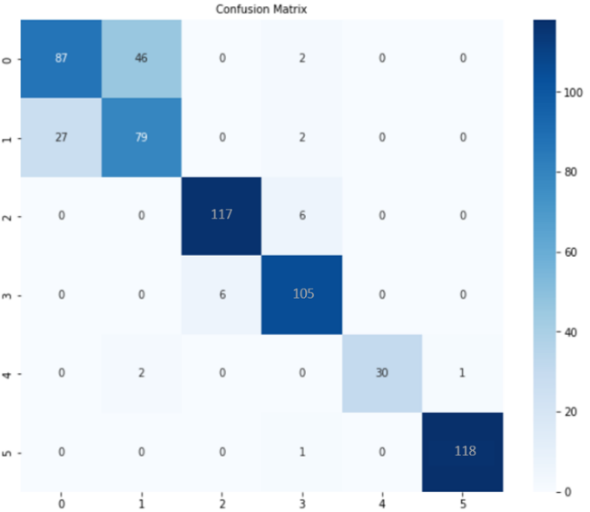

Gambar 6. Confusion Matrix

Adapun rumus dasar untuk menghitung hasil confusion matrix pada klasifikasi data citra genus macan kumbang (1) adalah sebagai berikut.

$\frac{87+79+117+105+30+118}{629} x 100\%=85,21\% (1)$ (1)

Dan lalu untuk nilai precision, recall, dan F1-score untuk masing-masing class dapat terilihat pada table 3 berikut.

Tabel 3.Precision, Recall dan F1-Score
Class | Precision | Recall | F1-Score
Jaguar | 0.76 | 0.64 | 0.70
Leopard | 0.62 | 0.73 | 0.67
Lion | 0.95 | 0.95 | 0.95
Lioness | 0.91 | 0.95 | 0.93
SnowTiger | 1.00 | 0.91 | 0.95
Tiger | 0.99 | 0.99 | 0.95

SIMPULAN
Meskipun tingkat akurasi belum mencapai 90% tetapi dalam penelitian ini sudah berhasil memperbaiki hasil penelitian sebelumnya (Suryanto et al., 2014) dan (Anwar & Riminarsih, 2019) yakni dalam klasifikasi leopard, belum berhasil diklasifikasikan dari 200 citra macan tutul hanya 49 citra yang berhasil dikenali sebagai macan tutul sedangkan sebagian besar macan tutul dikenali sebagai jaguar. Pada penelitian ini menggunakan Pendekatan Deep learning Berbasis Convolutional Neural network (CNN) mendapati nilai akurasi sebesar 85,21 % dalam mengklasifikasi data citra genus panthera yang terdiri dari 6 class dan sebelumnya telah dilakukan tahapan pre-processing citra serta pembagian data kedalam 3 set yakni data training, data testing dan data validation. Pada penelitian selanjutnya diharapkan dapat menerapkan model pendekatan deep learning lainnya serta mengimplentasikan kedalam system berbagai platform dalam mendeteksi citra genus panthera

DAFTAR PUSTAKA
Annas T.S, T. (2019). Perbandingan Model Warna RGB , HSL dan HSV Sebagai Fitur dalam Prediksi Cuaca pada Citra Langit menggunakan. Teknik Informatika, 9.
Anwar, G. A., & Riminarsih, D. (2019). Klasifikasi Citra Genus Panthera Menggunakan Metode Convolutional Neural Network (Cnn). Jurnal Ilmiah Informatika Komputer, 24(3), 220–228. https://doi.org/10.35760/ik.2019.v24i3.2364
Arisudana, K., Kurniawan, W., Putro, F. W., Studi, P., Perangkat, R., Teknologi, F., & Industri, I. (2020). Sistem pendeteksi kerusakan luar angkutan umum. 175–187.
Bismi, W., & Harafani, H. (2022). Perbandingan Metode Deep Learning dalam Mengklasifikasi Citra Scan MRI Penyakit Otak Parkinson. InComTech : Jurnal Telekomunikasi Dan Komputer, 12(3), 177. https://doi.org/10.22441/incomtech.v12i3.15068
Calik, N., Belen, M. A., & Mahouti, P. (2020). Deep learning base modified MLP model for precise scattering parameter prediction of capacitive feed antenna. International Journal of Numerical Modelling: Electronic Networks, Devices and Fields, 33(2). https://doi.org/10.1002/jnm.2682
Hurtik, P., Molek, V., & Hula, J. (2020). Data Preprocessing Technique for Neural Networks Based on Image Represented by a Fuzzy Function. IEEE Transactions on Fuzzy Systems, 28(7), 1195–1204. https://doi.org/10.1109/TFUZZ.2019.2911494
Kurniastuti, I., Yuliati, E. N. I., Yudianto, F., & Wulan, T. D. (2022). Determination of Hue Saturation Value (HSV) color feature in kidney histology image. Journal of Physics: Conference Series, 2157(1), 012020. https://doi.org/10.1088/1742-6596/2157/1/012020
Lu, J., Tan, L., & Jiang, H. (2021). Review on convolutional neural network (CNN) applied to plant leaf disease classification. Agriculture (Switzerland), 11(8), 1–18. https://doi.org/10.3390/agriculture11080707
Meijer, D., Scholten, L., Clemens, F., & Knobbe, A. (2019). A defect classification methodology for sewer image sets with convolutional neural networks. Automation in Construction, 104(December 2018), 281–298. https://doi.org/10.1016/j.autcon.2019.04.013
Oken, L. (2008). Okens Lehrbuch der Naturgeschichte: 3. Theil. Zoologie ; 2. Abt. Fleischthiere. https://books.google.co.id/books?id=S5o5AAAAcAAJ
Piosenka, G. (2022). 10 Big Cats of the Wild - Image Classification. KAGGLE. https://www.kaggle.com/datasets/gpiosenka/cats-in-the-wild-image-classification
Prasetyo, E. (2012). Data mining : konsep dan aplikasi menggunakan MATLAB (1st ed.). CV. Andi Offset. https://elibrary.bsi.ac.id/readbook/200350/data-mining-konsep-dan-aplikasi-menggunakan-matlab
Pratiwi, N. K. C., Fu’adah, Y. N., & Edwar, E. (2021). Early Detection of Deforestation through Satellite Land Geospatial Images based on CNN Architecture. Jurnal Infotel, 13(2), 54–62. https://doi.org/10.20895/infotel.v13i2.642
Pujiati, R., & Rochmawati, N. (2022). Identifikasi Citra Daun Tanaman Herbal Menggunakan Metode Convolutional Neural Network ( CNN ). JINACS (Journal of Informatics and Computer Science), 03, 351–357.
R.I., Pocock, & F.R.S. (1916). XXXVI.—On the tooth-change, cranial characters, and classification of the snow-leopard or ounce (Felis uncia). Annals and Magazine of Natural History Zoology, Botany, and Geology, 18(105), 306–316. https://doi.org/10.1080/00222931608693854
Ramadhani, M. (2018). Klasifikasi Jenis Jerawat Berdasarkan Tekstur dengan Menggunakan Metode GLCM. E-Proceding of Enggineering, 5(1), 870–876.
Sarki, R., Ahmed, K., Wang, H., Zhang, Y., Ma, J., & Wang, K. (2021). Image Preprocessing in Classification and Identification of Diabetic Eye Diseases. Data Science and Engineering, 6(4), 455–471. https://doi.org/10.1007/s41019-021-00167-z
Sekar, V., Jiang, Q., Shu, C., & Khoo, B. C. (2019). Fast flow field prediction over airfoils using deep learning approach. Physics of Fluids, 31(5). https://doi.org/10.1063/1.5094943
Sultana, J., Usha Rani, M., & Farquad, M. A. H. (2019). Student’s performance prediction using deep learning and data mining methods. International Journal of Recent Technology and Engineering, 8(1 Special Issue 4), 1018–1021.
Suryanto, A., Andrianto, B., Alvianda, B., Saputro, H. A., & Siregar, M. S. (2014). PENGKLASIFIKASI GENUS PANTHERA (HARIMAU, SINGA, JAGUAR DAN MACAN TUTUL) DENGAN METODE NAIVE BAYES. Universitas Brawijaya, 5.

